Meine Ferien

Wir waren auf dem Wendelstein.
Wir haben einen Fiat doblo’ gekauft.
Ich war in der Heimatverein - Erlebniswoche.
Ich u. meine Schwester u. mein Papa waren im Skyline Park.
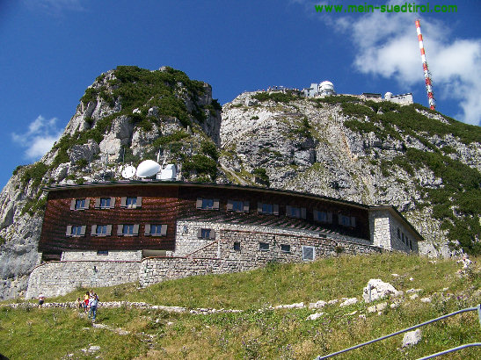
Wir waren auf der Rieder Messe und haben einen Lindner Geotrac 124, Fent vario 936 gesehen.
